电缆缺陷仿真
项目使用了CST Studio Suite软件进行了电缆缺陷的电磁仿真，该软件是一款由德国CST公司开发、专注于电磁场仿真的仿真软件。通过多个RLCG单元串联对电缆进行建模，如图3.1所示，每个元件的数值如表3.1所列。仿真时软件在电缆首端注入9kHz-200MHz的扫频激励信号并得到各频率下的反射系数$S_{11}=V_{反射}/V_{入射}$。随后，对$S_{11}$参数进行时频变换，即可获得沿导体全长的阶跃响应和脉冲响应。本文中的整体缺陷是指电缆的一段有限区域内存在问题，局部缺陷是指一个最小的RLCG单元存在缺陷。
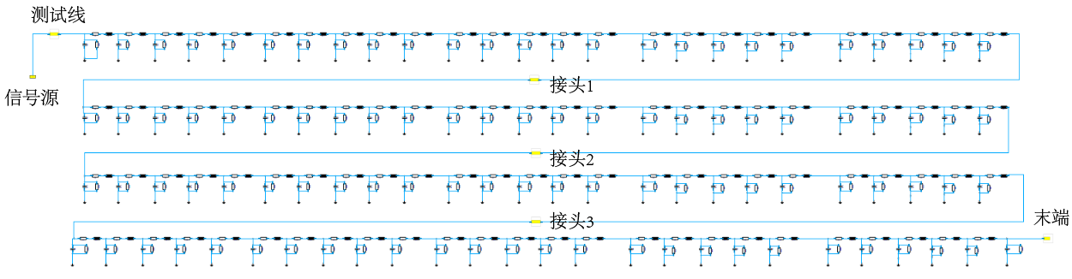
图3.1 电缆仿真模型
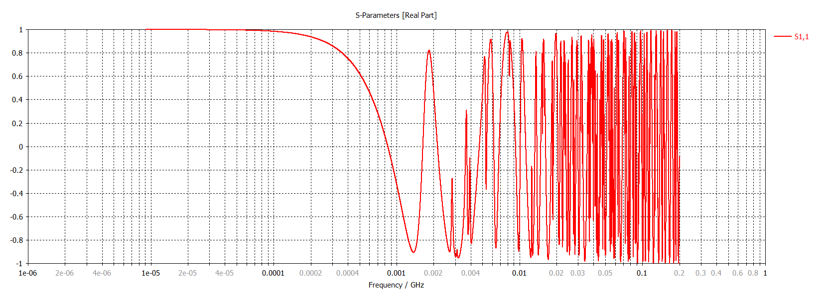
图3.2 CST软件仿真结果——电缆等效模型的$S_{11}$参数
表3.1 电缆分布式参数设定值
参数 | 数值
$$∆R$$ | $$0.01 Ω$$
$$∆L$$ | $$0.3 μH$$
$$∆C$$ | $$16 pF$$
$$∆G$$ | $${\left(200 kΩ\right)}^{-1}$$

3.1 整体电容增加
将整条电缆所有分布式电容的数值从16pF增加至20pF，宽频阻抗谱结果存在以下特征：
- 阻抗曲线整体平移下降、斜率为0，与公式（14）相符，即电容增加、阻抗下降）；
- 末端反射幅值不变；
- 测量全长变长，与公式（6）相符，即电容增大 → 波速降低 → 测量全长变长；
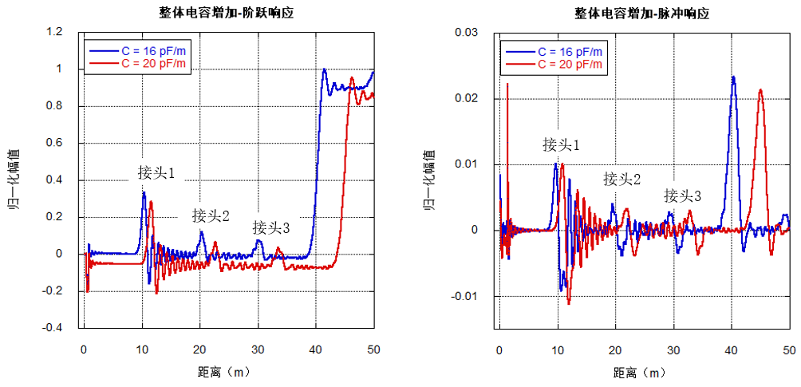

3.2 整体损耗增加
将所有并联电阻数值从200kΩ减小至20kΩ（对应的100kHz介质损耗从0.5%升高到5.0%），宽频阻抗谱结果存在以下特征：
- 阻抗曲线自起点起呈一定斜率下降；
- 末端反射幅值降低；
- 测量全长保持不变；
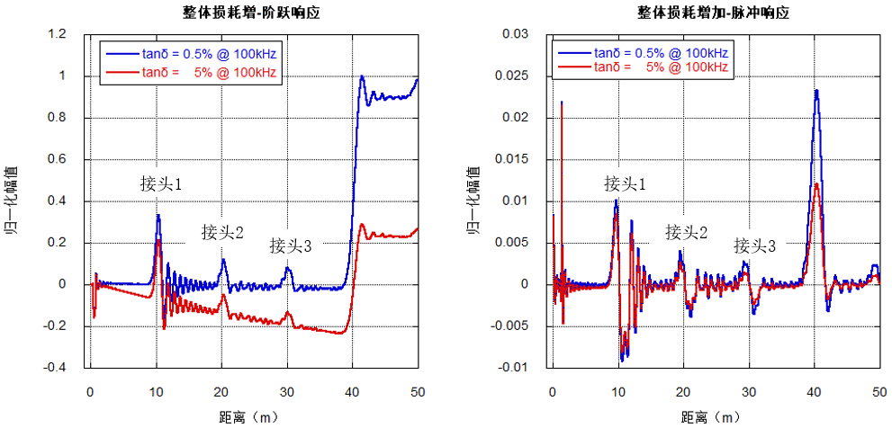

分段设置电缆的损耗：0-10m电缆段电阻值设为200kΩ（$\tan{δ}=0.5\%$）、10-20m电缆段的电阻值设为20kΩ（$\tan{δ}=5\%$）、20-30m电缆段电阻值设为200kΩ；30-40m电缆段的电阻值设为2kΩ（$\tan{δ}=50\%$），宽频阻抗谱结果存在以下特征：
- 绝缘损耗越大，阻抗曲线下降斜率越大；
- 末端反射幅值降低，测量全长保持不变；
- 脉冲响应无法有效观察到电缆损耗特征，只能看到末端反射幅值降低；

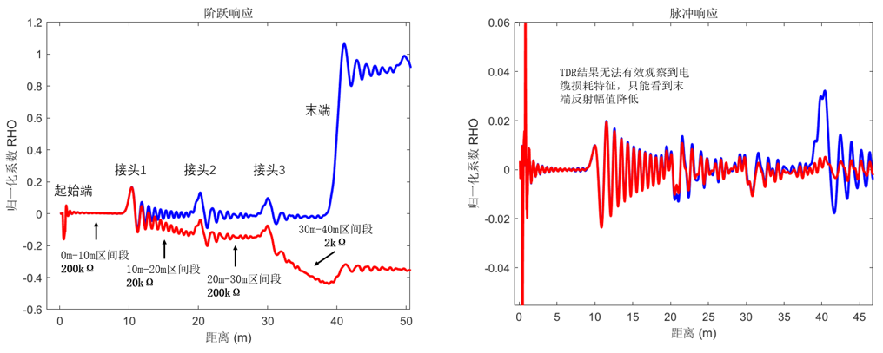

3.3 局部电容增加
将15m位置的一个并联电容的数值从16pF增加至32pF，宽频阻抗谱结果存在以下特征：
- 故障位置产生负极性脉冲，仅影响故障附近区域；
- 末端反射幅值不变；
- 测量全长略微变长；

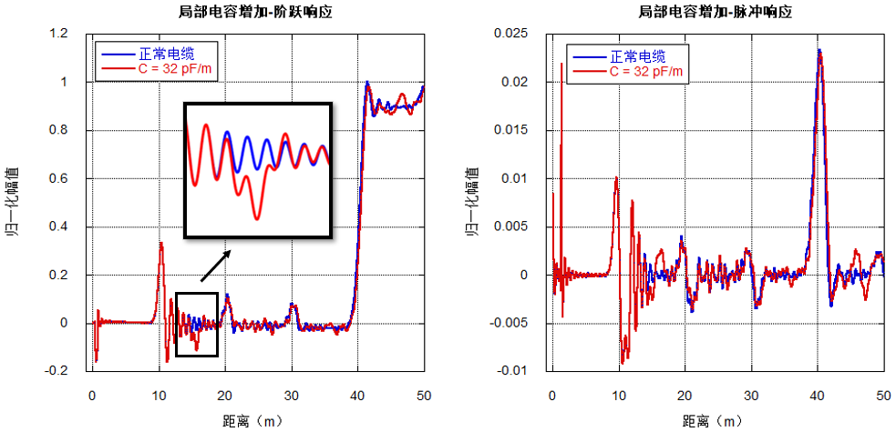

3.4 局部损耗增加
将15m位置的一个并联电阻值从200kΩ减小至2kΩ，宽频阻抗谱结果存在以下特征：
- 故障位置至末端阻抗曲线整体平移下降、斜率为0；
- 末端反射幅值略微下降；
- 测量全长不变；

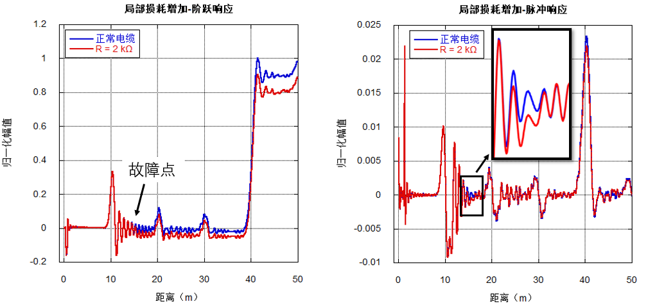

3.5 局部电容减小
将15m位置的一个并联电容的数值从16pF减小至4pF，宽频阻抗谱结果存在以下特征：
- 故障位置产生正极性脉冲，仅影响故障附近区域；
- 末端反射幅值不变；
- 测量全长略微变短；

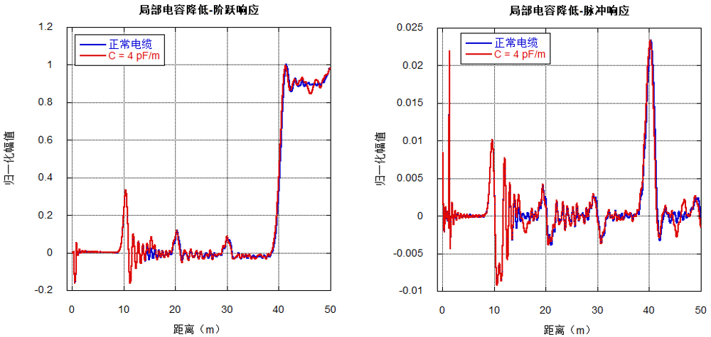

3.6 局部电阻增加
将15m位置的一个串联电阻的数值从0.01Ω分别增加至10Ω和50Ω，宽频阻抗谱结果存在以下特征：
- 故障位置至末端阻抗曲线整体平移上升、斜率为0；
- 故障点后方的接头和终端反射幅值下降；
- 测量全长保持不变；

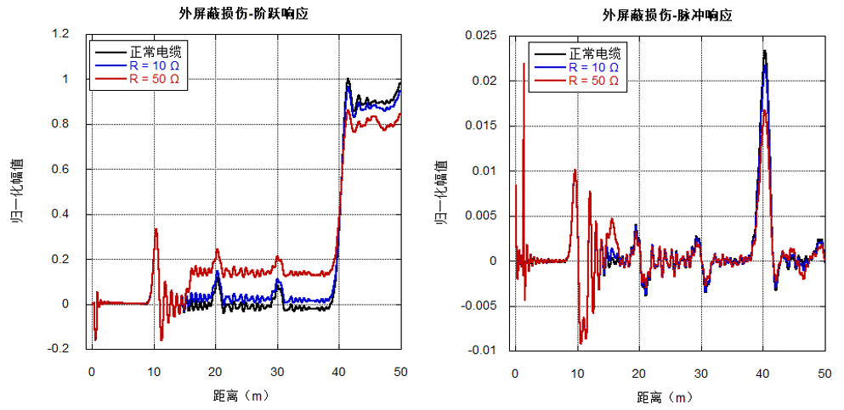

3.7 小结
宽频阻抗谱测试中，电缆不同类型的绝缘或导体缺陷在阶跃响应曲线中具有可辨识的特征模式，如表3.2所列。阶跃响应特征的影响区域、曲线斜率、平移方向、脉冲极性、测量全长共同构成了区分不同缺陷类型的关键判据。这些规律为电缆的精确故障识别和定量分析提供了可靠依据。
表3.2 缺陷类型及对应的宽频阻抗谱特征
序号 | 缺陷类型 | 主要产生原因 | 阶跃响应  特征 | 反射  特征 | 全长变化 | 特征说明
1 | 整体电容增加 | 绝缘热老化、氧化老化、受潮；导体发热膨胀或偏心 | 阻抗曲线整体下移，斜率为0 | 末端反射幅值不变 | 变长 | 表示绝缘介电常数增大，全局极化能力增强
2 | 整体损耗增加 | 绝缘受潮或老化导致介质损耗增大 | 阻抗曲线自起点起呈一定斜率下降，且损耗越大下降越陡 | 末端反射幅值降低 | 保持不变 | 体现介质极化损耗增强，能量衰减明显
3 | 局部电容增加 | 绝缘中混入杂质、局部击穿通道或弯折 | 故障区出现局部凹陷 | 产生负极性反射脉冲 | 略微变长 | 表示局部介电常数升高或绝缘变薄
4 | 局部损耗增加 | 绝缘内部杂质混入、局部碳化通道或受潮区形成漏导 | 故障点至末端阻抗曲线整体下移，斜率为0 | 末端反射幅值略降 | 保持不变 | 表示局部导电性增强，损耗集中
5 | 局部电容降低 | 绝缘存在气隙、脱层、干裂或分层 | 故障点出现局部突起 | 产生正极性反射脉冲 | 略微变短 | 表示介电常数下降，存在放电风险
6 | 局部导体接触不良 | 屏蔽层腐蚀、断丝、压接不良或接地异常 | 故障点至末端阻抗曲线整体上移，斜率为0 | 故障点后方接头和末端的反射幅值下降 | 保持不变 | 表示导体路径阻抗增大

四、典型缺陷案例

4.1 全新电缆
案例1
全新10kV配电电缆，全长700m，1个中间接头。测试结果如下：
阶跃响应  1）阶跃响应曲线除首端和末端以外没有突变；接头位置产生小的波动； | 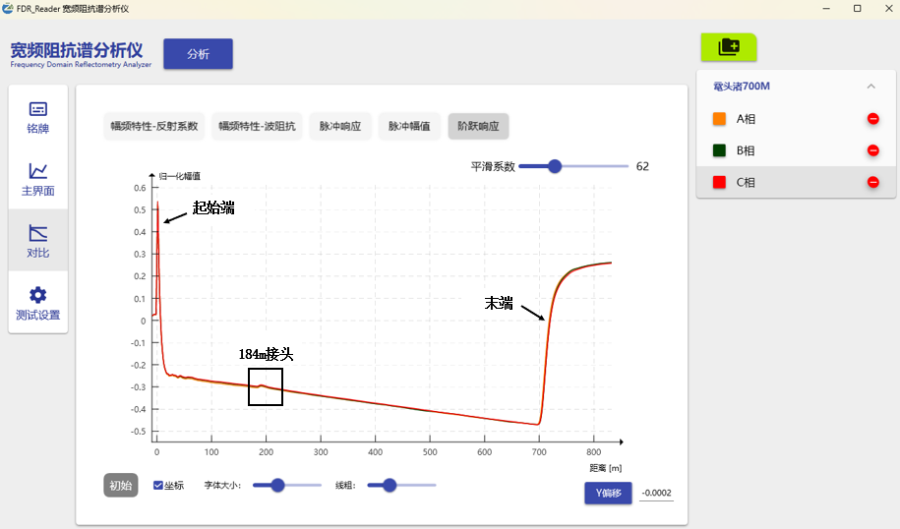
脉冲响应  1）接头的反射特征是先向上后向下的脉冲，脉宽较短（20-30m）；  2）末端反射幅值显著高于接头，且快速上升； | 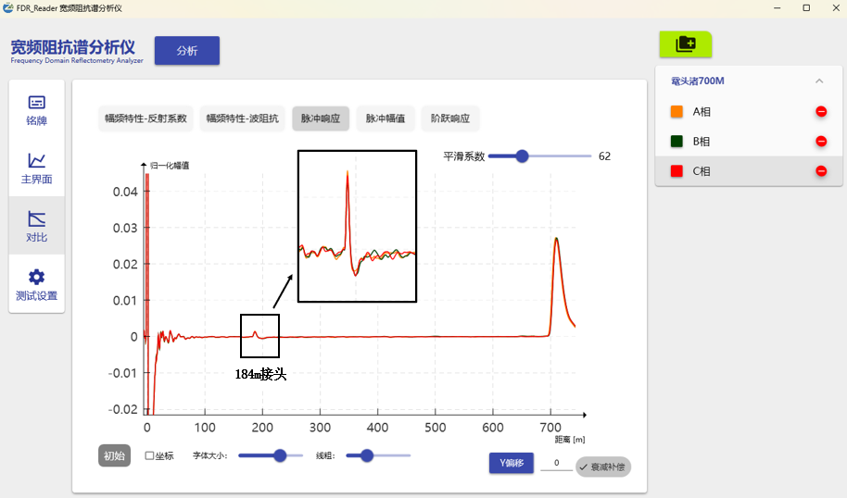
脉冲幅值  1）接头反射幅值高于电缆本体；  2）末端反射幅值显著高于接头反射幅值； | 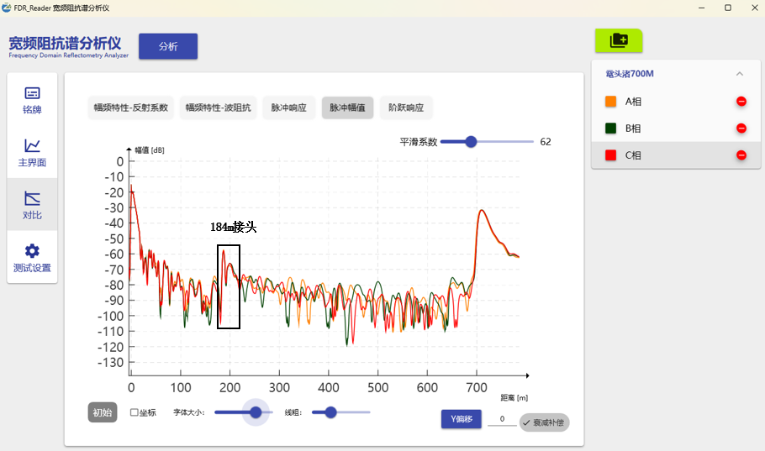

案例2
全新220kV交叉互联结构输电电缆，全长5200m，16个中间接头，最后一个接头是直通接头。交叉互连线采用分相短接后，测试结果如下：
阶跃响应  1）阶跃响应曲线除首端和末端以外没有突变；接头位置产生小的脉冲波动； | 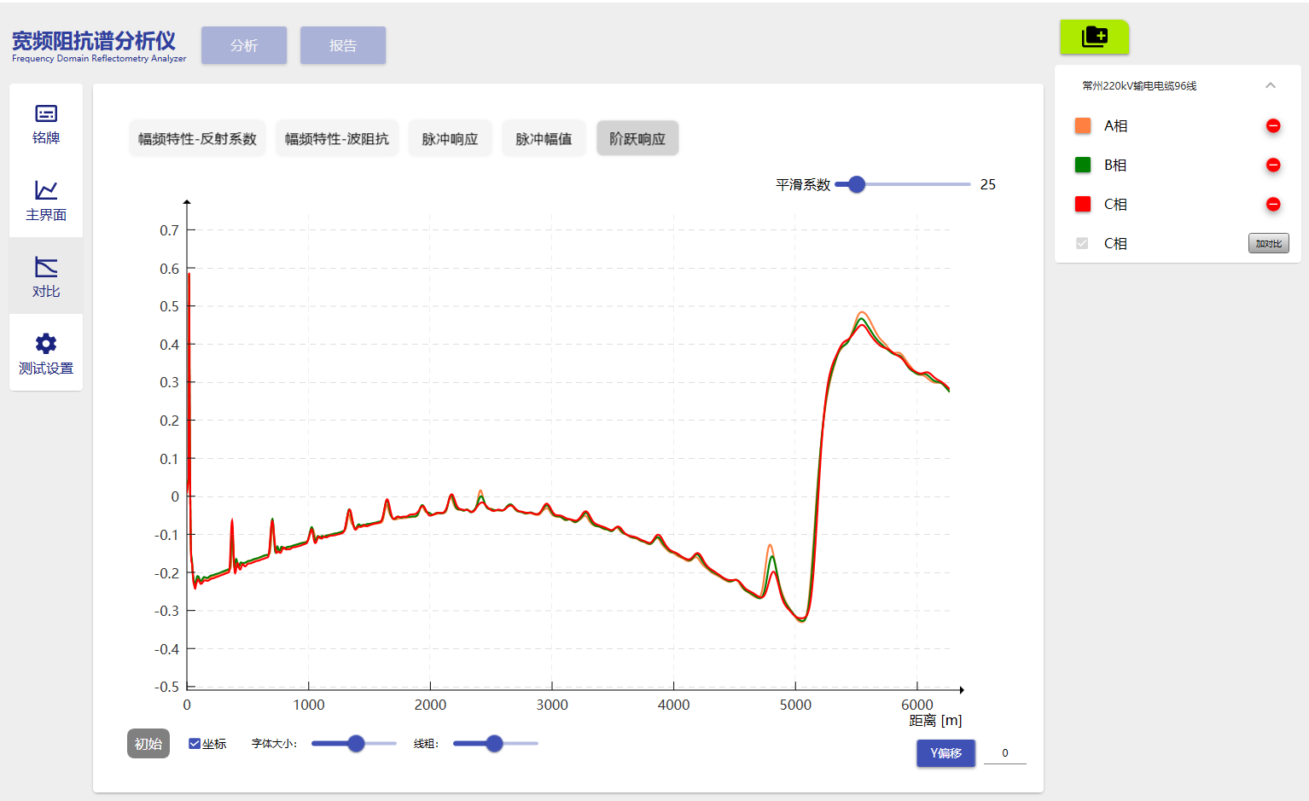
脉冲响应  - 接头的反射特征是先向上后向下的脉冲，脉宽较短；  - 随着距离的增加，接头反射幅值降低，脉宽变宽  - 末端反射幅值显著高于接头，且快速上升； | 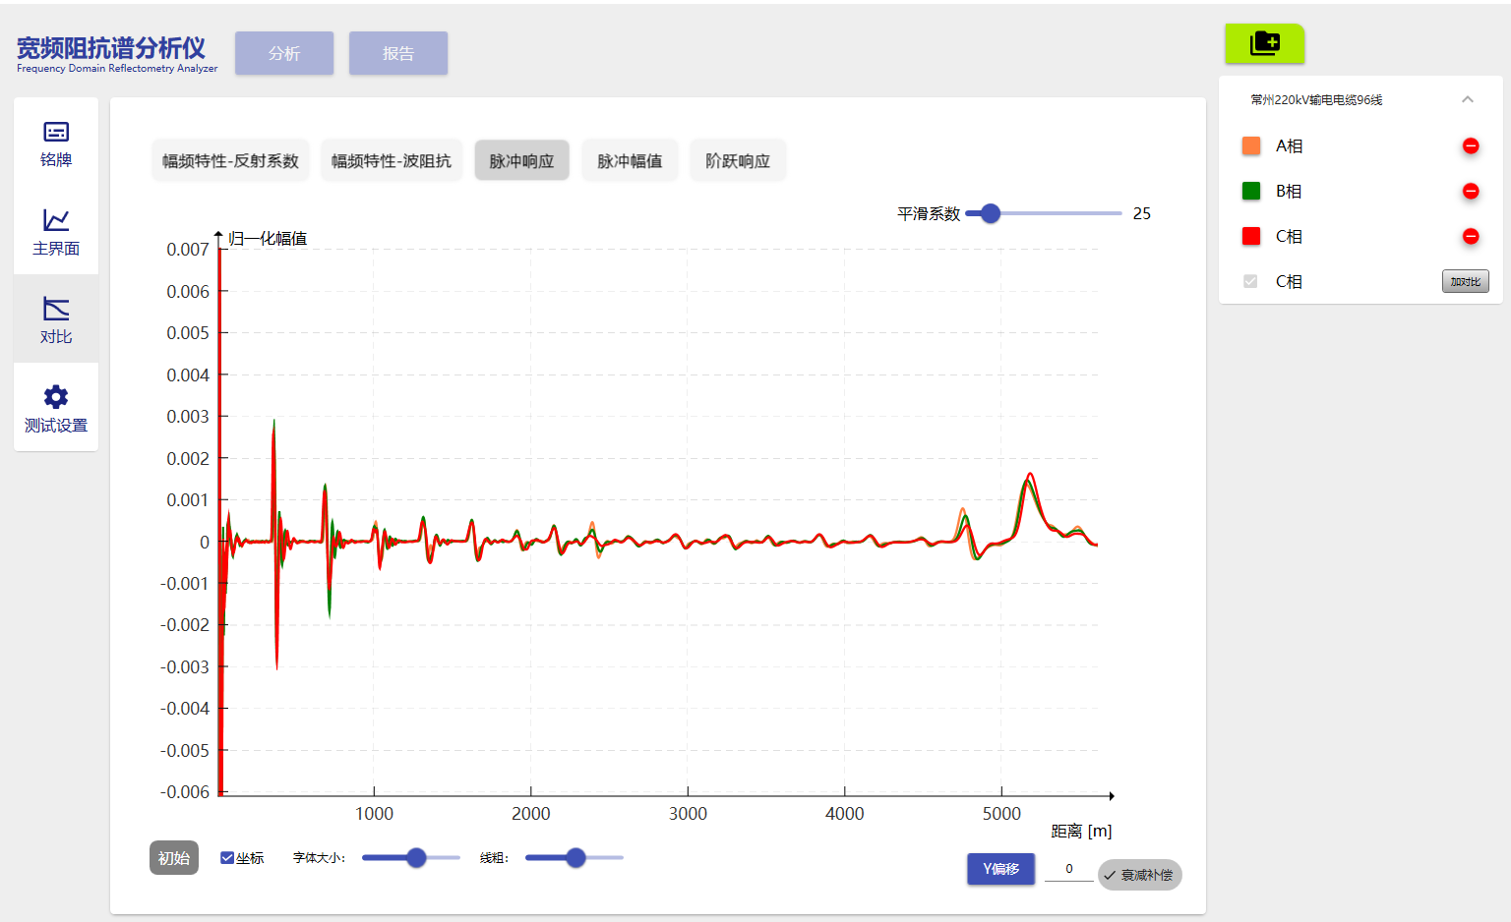
脉冲幅值  1）接头反射幅值高于电缆本体；  2）末端反射幅值显著高于接头反射幅值； | 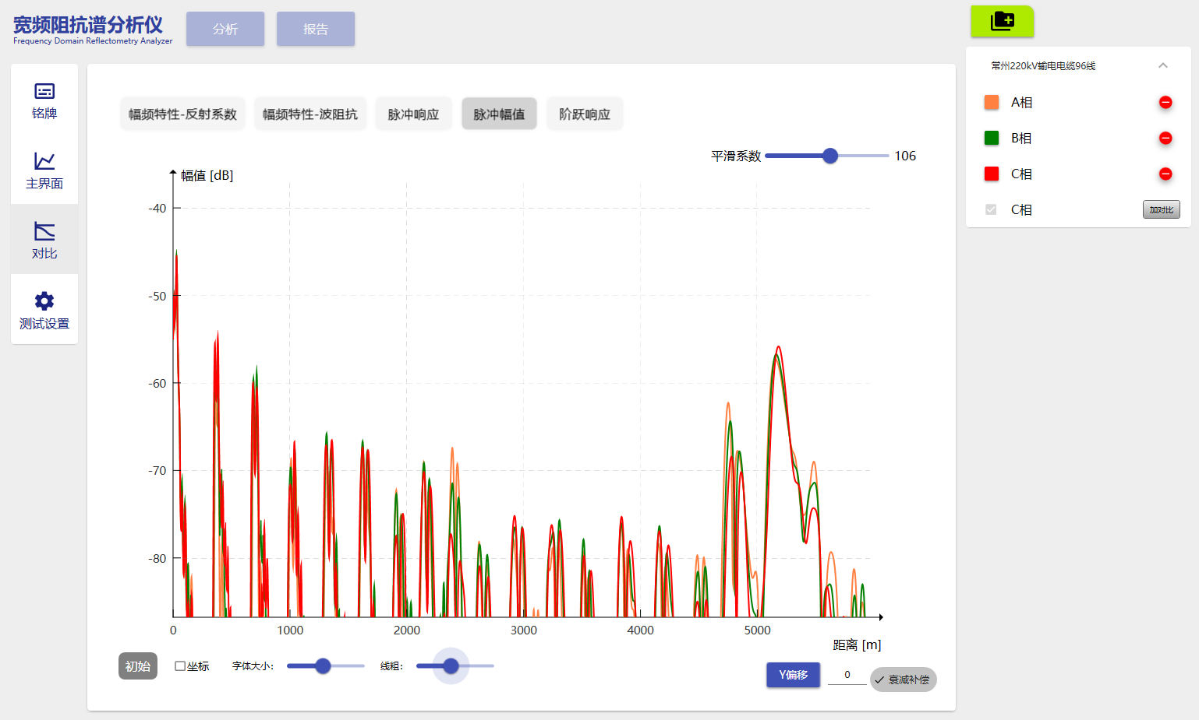

4.2 击穿缺陷（高阻）
案例1：接头击穿故障（缺陷类型：局部损耗增加）
葵冲变电站10kV政府线F02的三相绝缘电阻分别为A相0.9MΩ、B相8.06GΩ、C相148GΩ。施加高压后发现A相20m接头发生击穿。电缆的宽频阻抗谱特征如下：
阶跃响应  1）故障点位置至末端阻抗整体下降； | 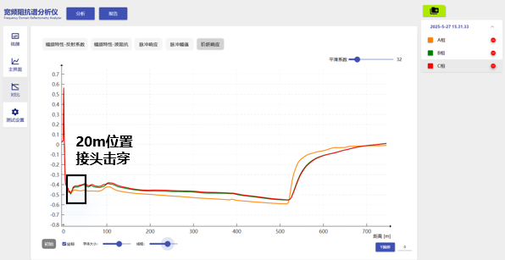
脉冲响应  1）故障点附近反射脉冲幅值略微降低，特征不明显，传统的TDR方法无法有效识别； | 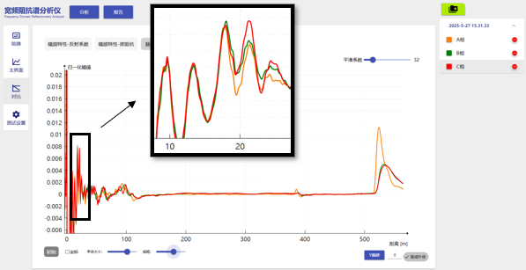

案例2：接头击穿故障（缺陷类型：局部电阻增加）
葵冲变电站10kV政府线F02的三相绝缘电阻分别为A相0.9MΩ、B相8.06GΩ、C相148GΩ。施加高压后发现1177m接头发生放电。电缆的宽频阻抗谱特征如下：
阶跃响应  1）1177m故障点位置至末端阻抗整体上升； | 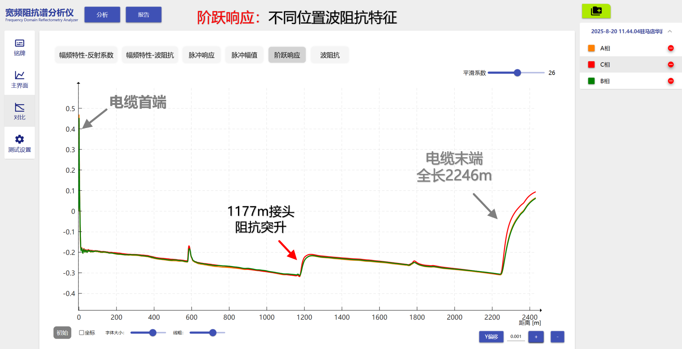
脉冲响应  1）故障接头反射脉冲脉宽偏大，故障接头后方的接头反射特征减弱； | 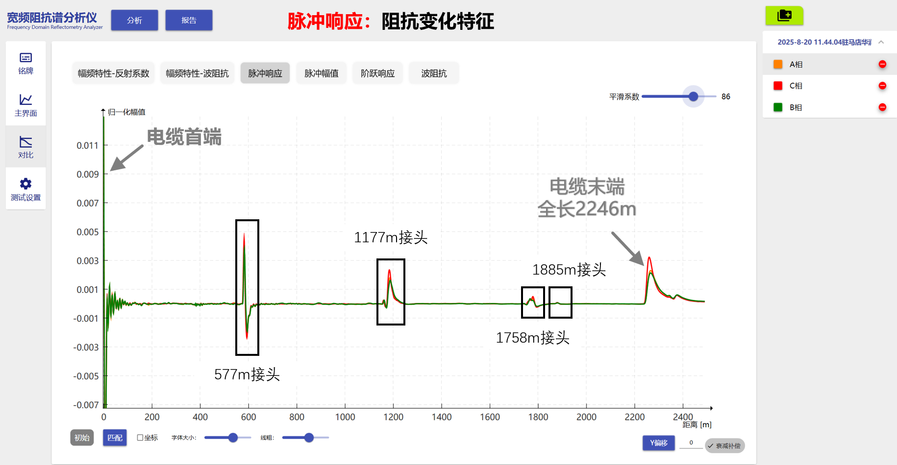
脉冲幅值  1）缺陷接头反射幅值略偏大，无其它明显异常特征； | 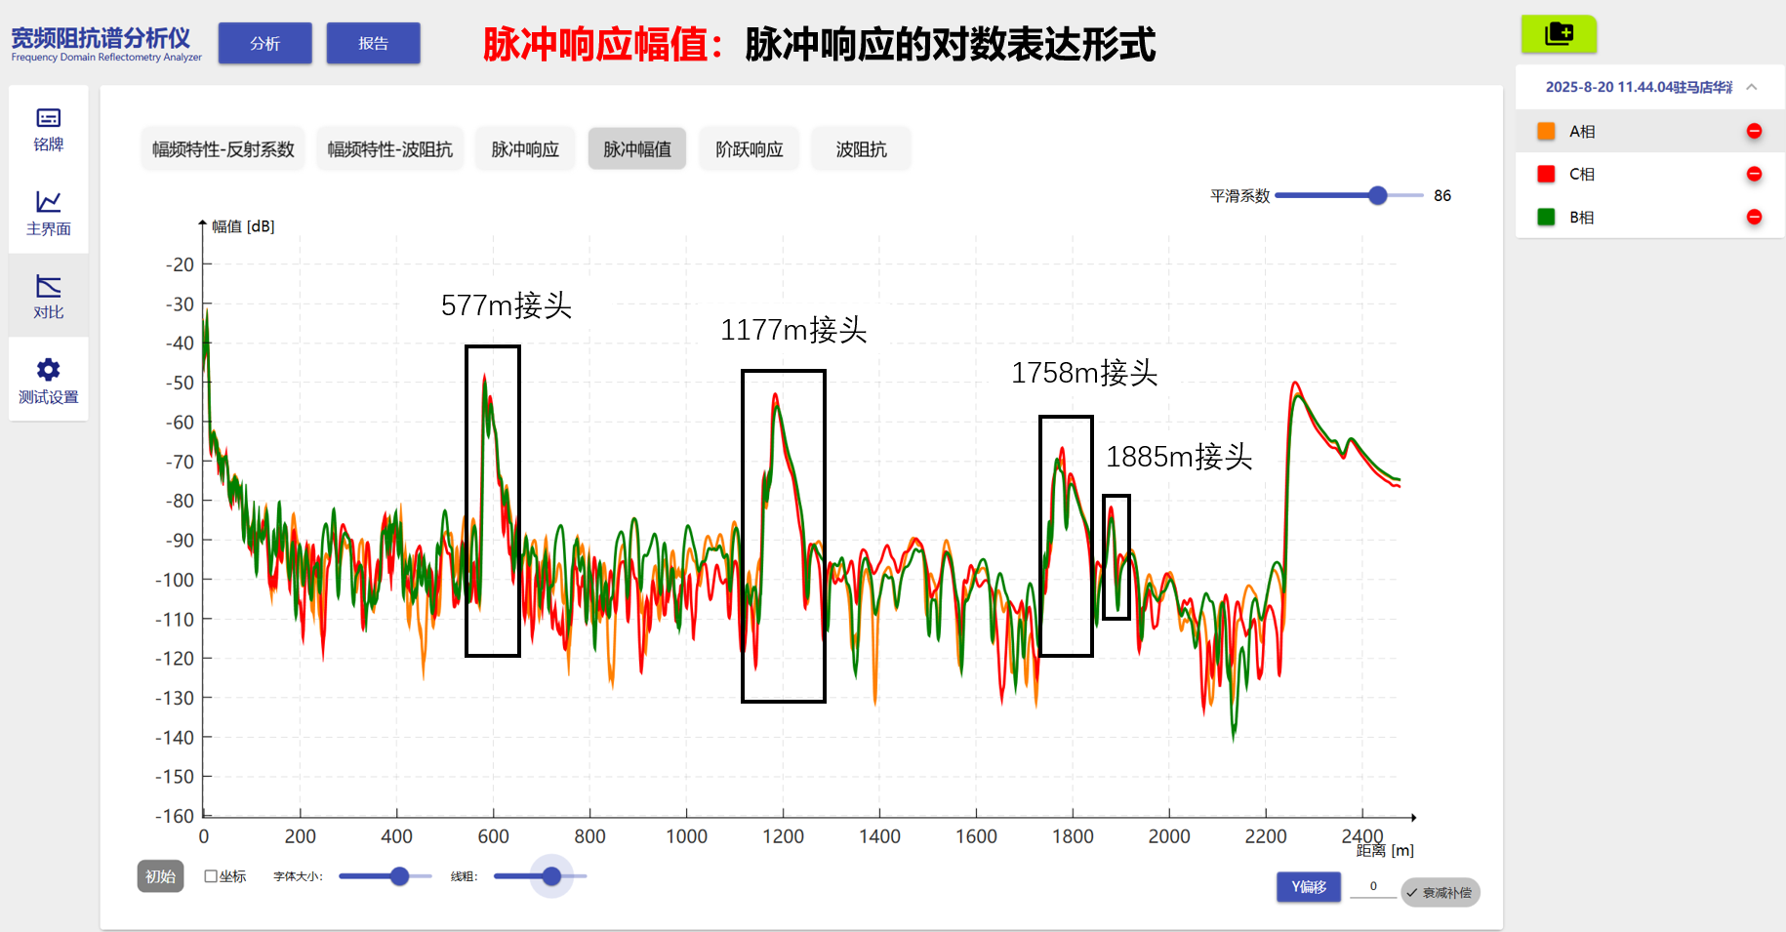

案例3：本体击穿故障（缺陷类型：局部损耗增加）
35kV输电电缆常规试验结果正常，耐压试验时190m位置发生本体闪络，耐压试验前后的宽频阻抗谱特征如下：
阶跃响应  1）故障点位置至末端阻抗显著下降； | 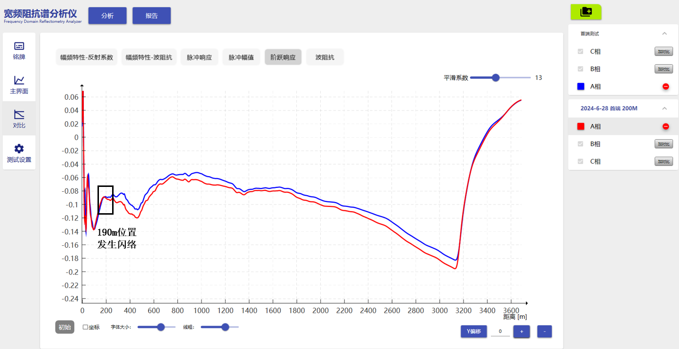
脉冲响应  1）阻抗下降位置产生负极性反射峰；阻抗恢复位置产生正极性反射峰； | 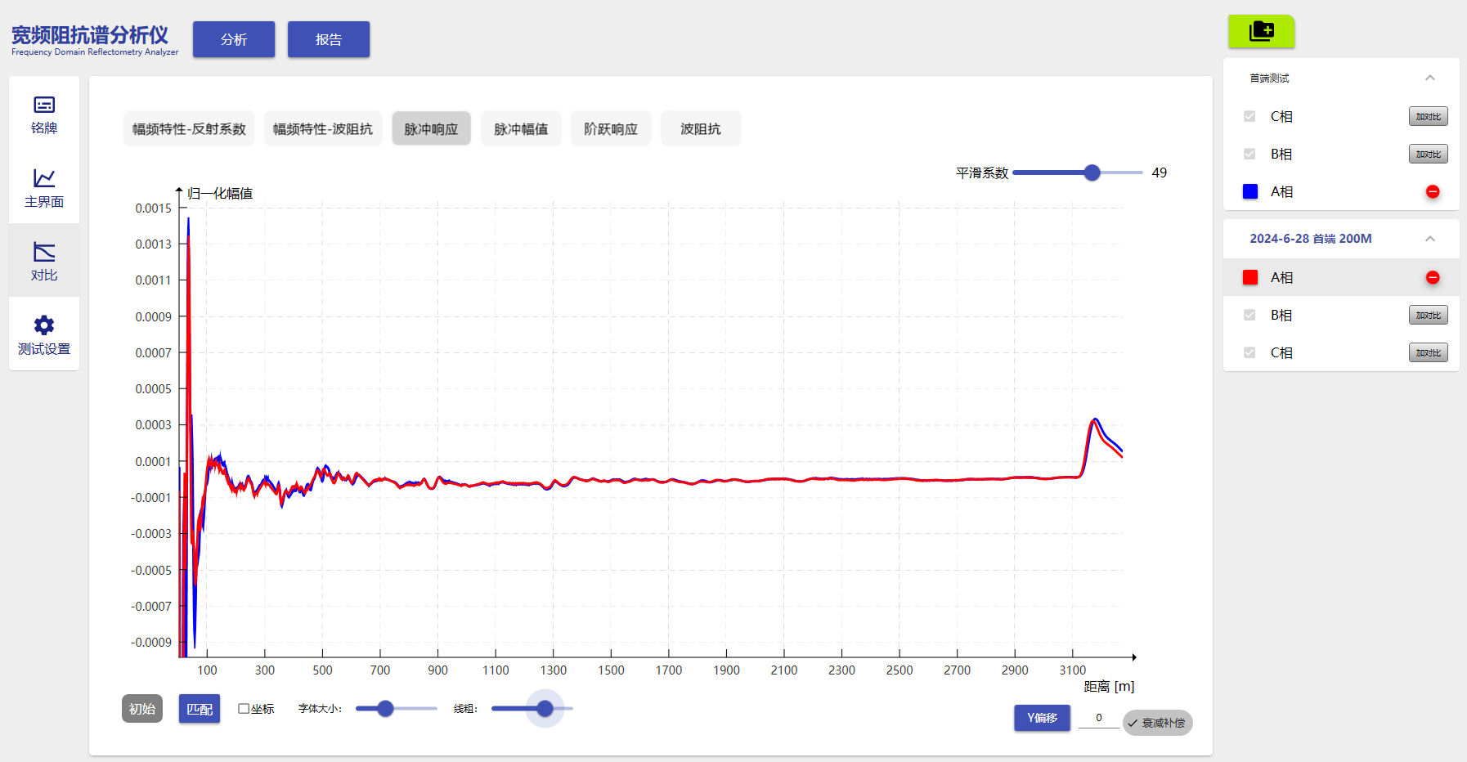
脉冲幅值  1）无明显异常特征； | 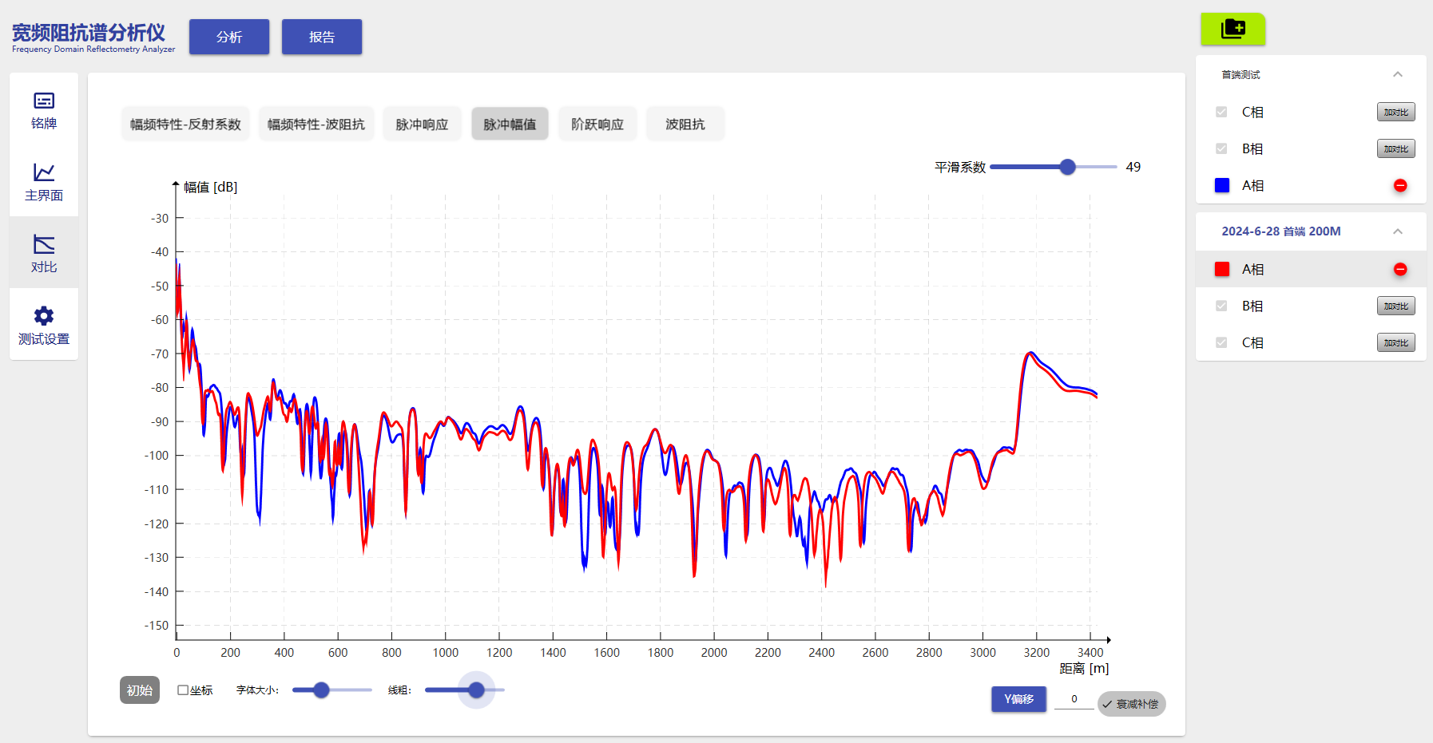

案例4：本体击穿故障（缺陷类型：局部电容增加）
10kV配电电缆三相绝缘电阻分别为A相68.4MΩ、B相120MΩ、C相368MΩ，施加高压后420m位置本体发生击穿。电缆的宽频阻抗谱特征如下：
阶跃响应  1）故障点位置附近区域阻抗显著下降； | 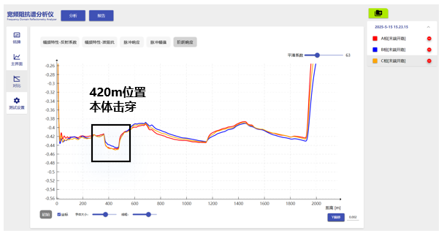
脉冲响应  1）阻抗下降位置产生负极性反射峰；阻抗恢复位置产生正极性反射峰； | 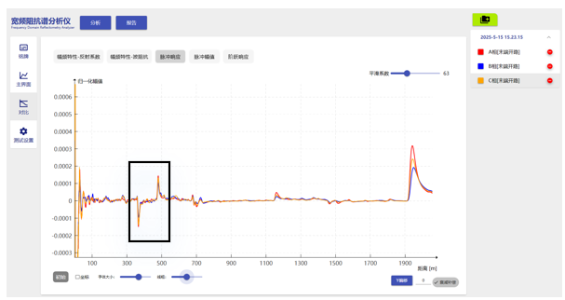
脉冲幅值  1）无明显异常特征； | 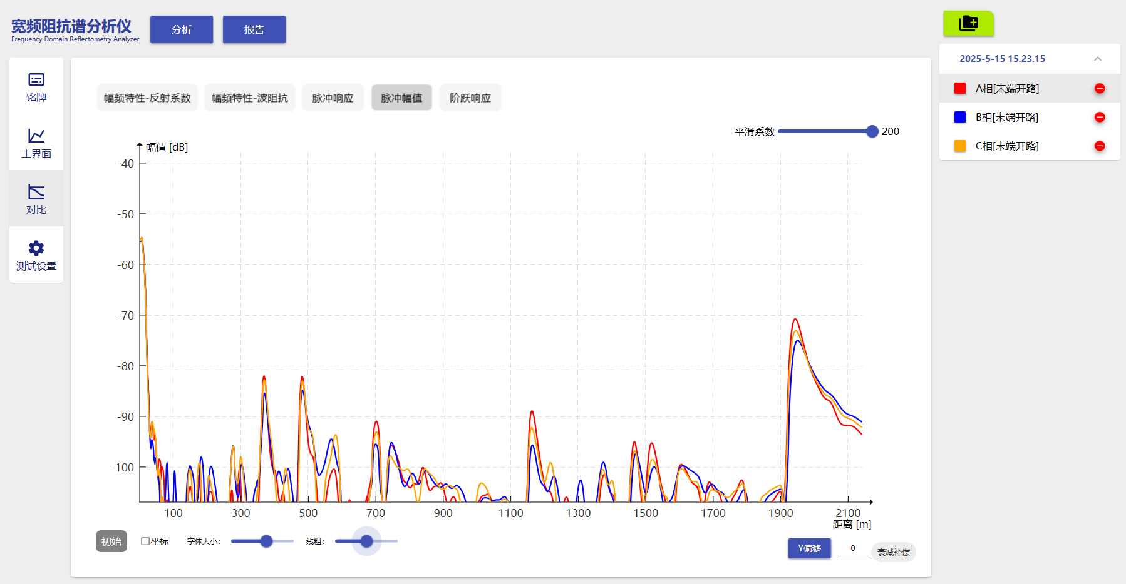

4.3 局部放电缺陷
案例1（缺陷类型：局部电阻增加）
深圳10kV凤安路清奇坑，三相绝缘电阻分别为A相20MΩ、B相26MΩ、C相49MΩ，属于高阻故障，震荡波局部放电表明1550m位置存在最高40nC的局部放电。该电缆的宽频阻抗谱特征如下：
阶跃响应  1）1550m接头位置阻抗发生整体上升； | 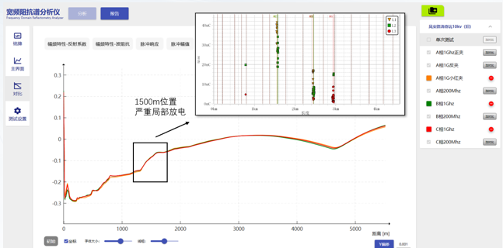
脉冲响应  1）缺陷接头反射幅值显著高于相邻接头，脉宽增加；  2）局放位置以后的接头反射特征减弱； | 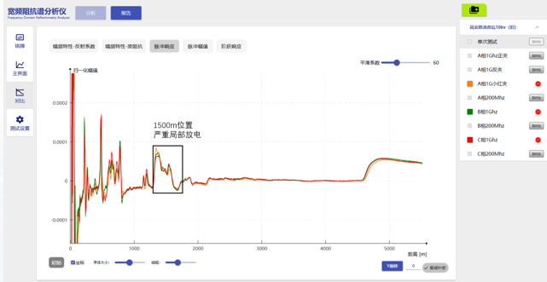

案例2（缺陷类型：局部电阻增加）
深圳10kV益工线的三相绝缘电阻正常，分别为A相172GΩ、B相318GΩ、C相10.7GΩ。震荡波局部放电表明400m位置存在最高2nC的局部放电。该电缆的宽频阻抗谱特征如下：
阶跃响应  1）400m接头位置至末端阻抗整体上升； | 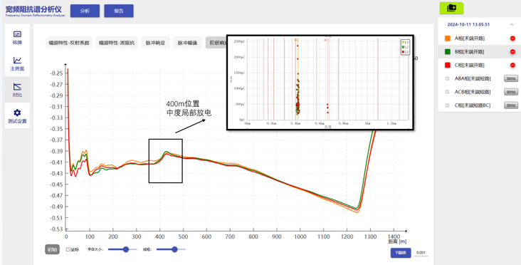
脉冲响应  1）缺陷接头反射幅值较高、脉宽较宽  2）缺陷接头位置后方的接头反射特征减弱； | 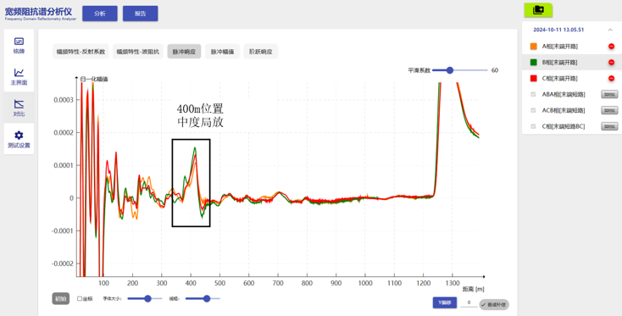

案例3（缺陷类型：局部电容减小）
深圳10kV604线三相绝缘电阻分别为A相1.33GΩ、B相181MΩ、C相400MΩ。震荡波局部放电表明135m位置存在最高350pC的局部放电。该电缆的宽频阻抗谱特征如下：
阶跃响应  1）400m接头位置附近局部阻抗上升； | 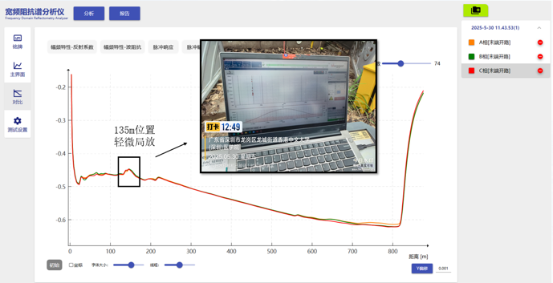
脉冲响应  1）缺陷接头反射幅值较高、脉宽较宽（约100m）； | 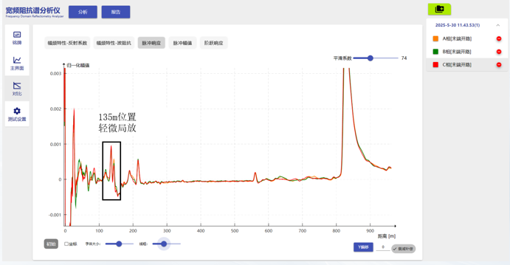

案例4（缺陷类型：局部电阻增加）
山东省莱芜市10kV公园道I线三相绝缘电阻分别为A相91.0MΩ、B相90.5MΩ、C相48.3MΩ。手持局放测试结果表明1800m接头局放量比正常接头高出4-5倍。该电缆的宽频阻抗谱特征如下：
阶跃响应  1）1800m接头位置至末端阻抗整体上升； | 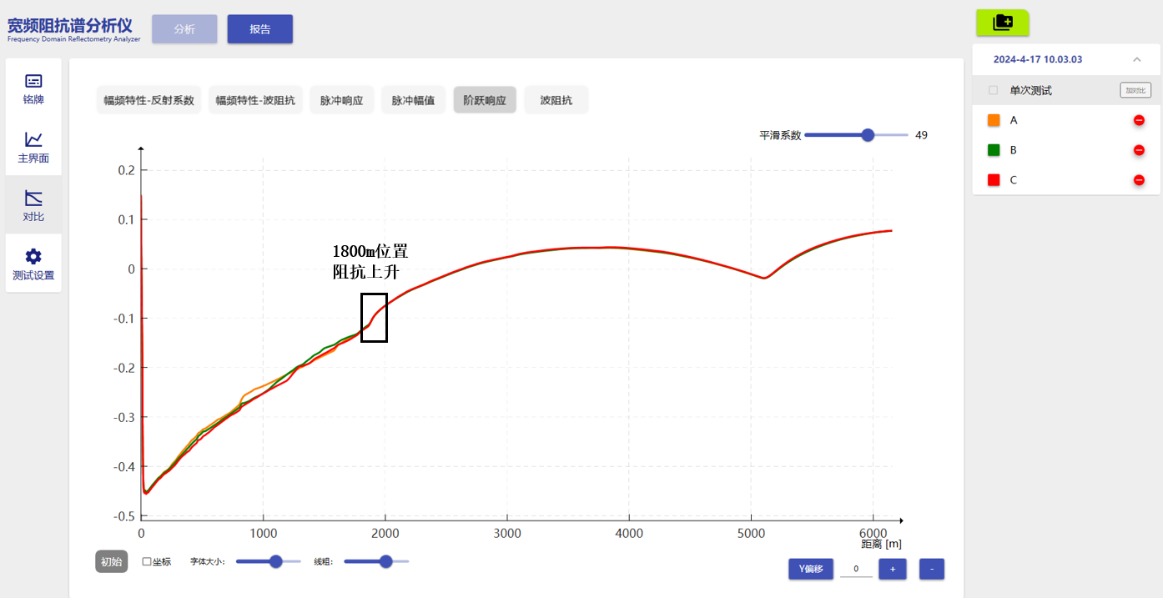
脉冲响应  1）缺陷接头反射幅值较高、脉宽较宽；  2）缺陷接头位置后方的接头反射特征减弱； | 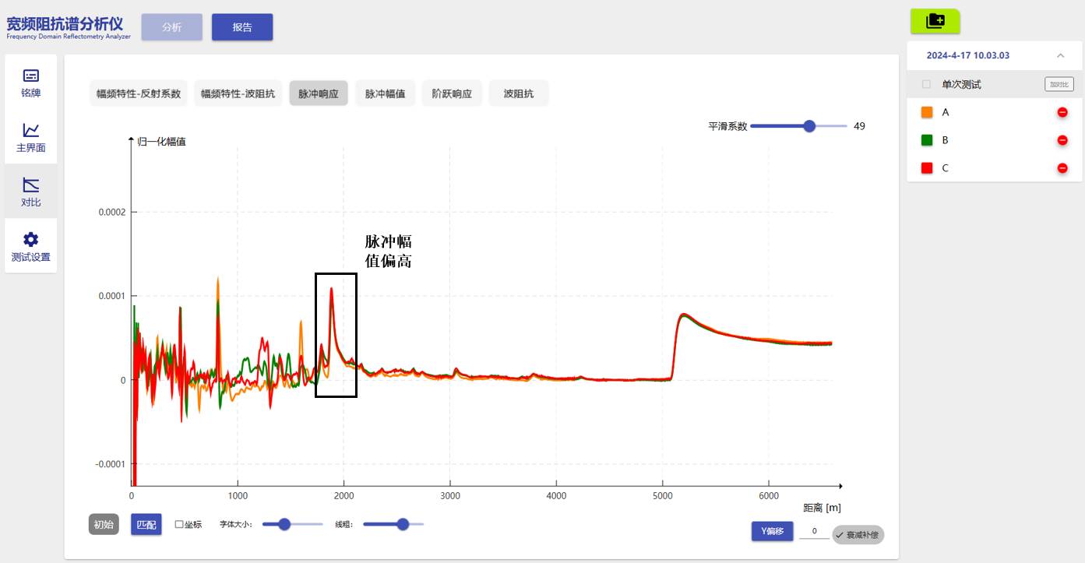

4.4 浸水、水树、热老化缺陷
案例1：接头浸水（缺陷类型：局部损耗增加）
广州市黄浦区10kV配电电缆全长320m，停运后三相绝缘电阻分别是A相31MΩ、B相35MΩ、C相80MΩ，宽频阻抗谱特征如下：
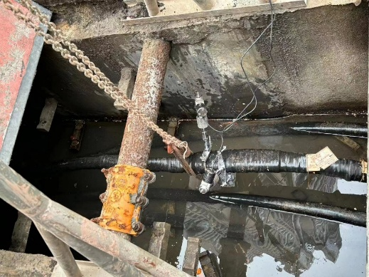  (a)62m接头受潮 | 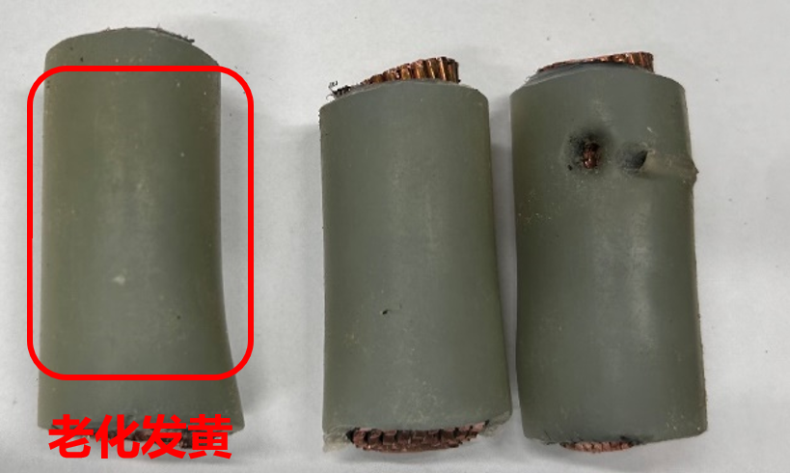  (b)165m接头老化
解剖验证结果
阶跃响应  1）受潮位置至末端阻抗整体下降，斜率为0；  2）浸水导致测量全长略微增加； | 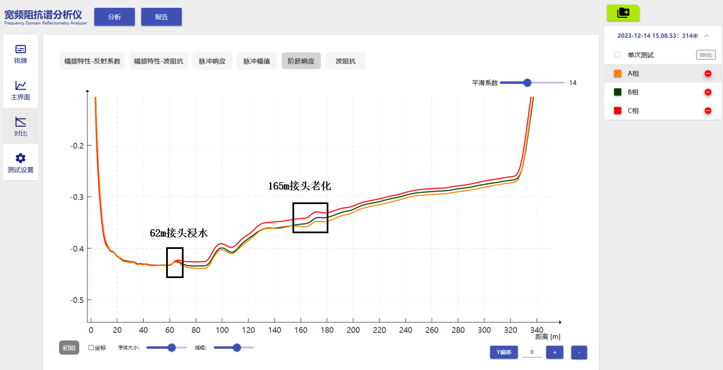
脉冲响应  1）缺陷接头反射幅值偏低； | 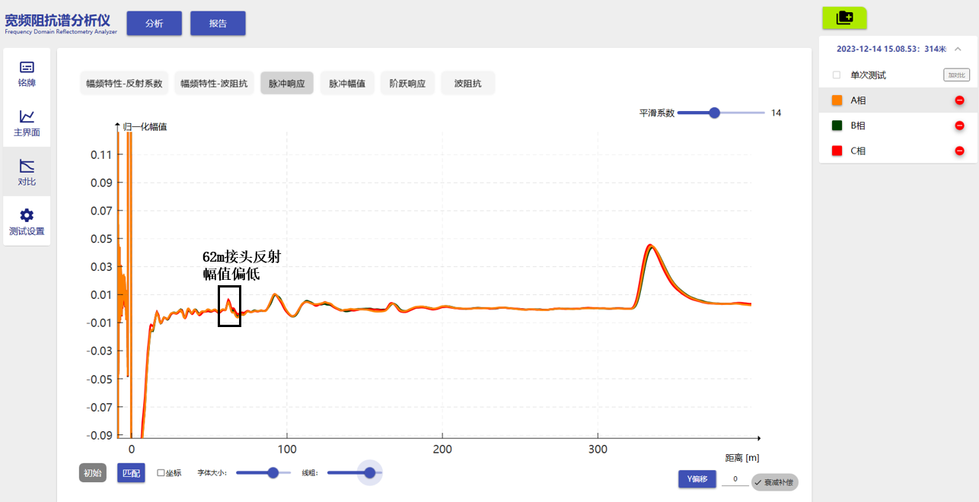
案例2：整体浸水（缺陷类型：整体损耗增加）
广州市大沙头四马路10kV配电电缆全长1030m，450m和745m存在两个接头，三相绝缘电阻分别是A相3.8GΩ、B相500MΩ、C相300MΩ。宽频阻抗谱特征如下：

阶跃响应  1）浸水位置至末端阻抗下降，呈现一定的斜率； | 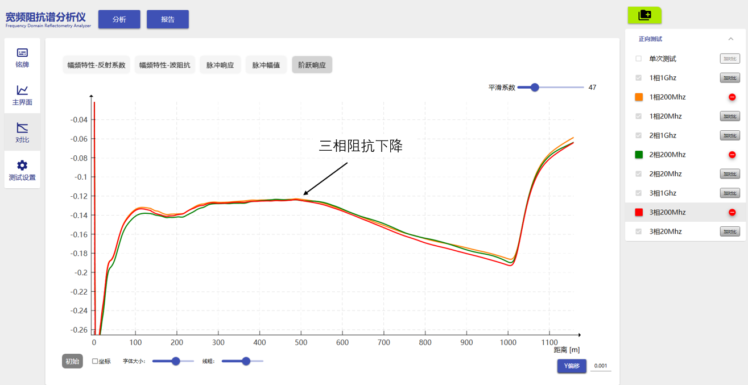
脉冲响应  1）浸水接头反射幅值较低，745m接头无特征； | 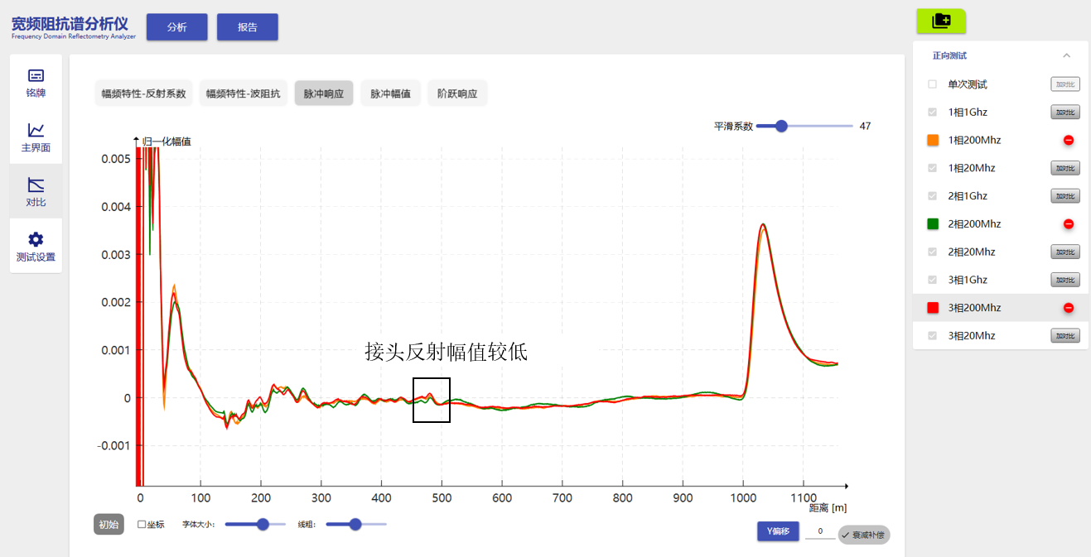

案例3：整体浸水（缺陷类型：整体损耗增加）
深圳市龙岗区东升变电站10kV洪围二线F41配电电缆时常发生故障，停运后三相绝缘电阻分别是A相150MΩ、B相103MΩ、C相109MΩ。解剖374m接头后，两段电缆三相绝缘电阻均＞100GΩ。宽频阻抗谱特征如下：
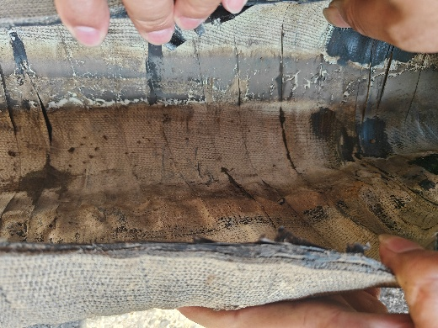 | 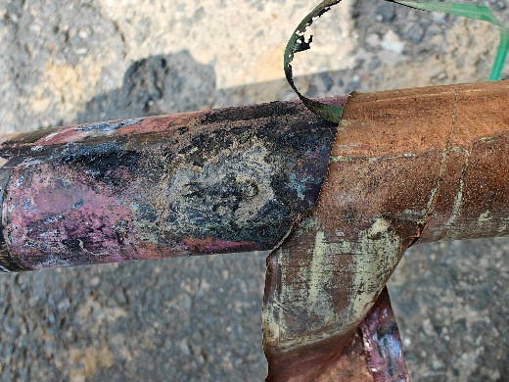
374m接头解剖验证结果

阶跃响应  1）浸水位置至末端阻抗下降，呈现一定的斜率； | 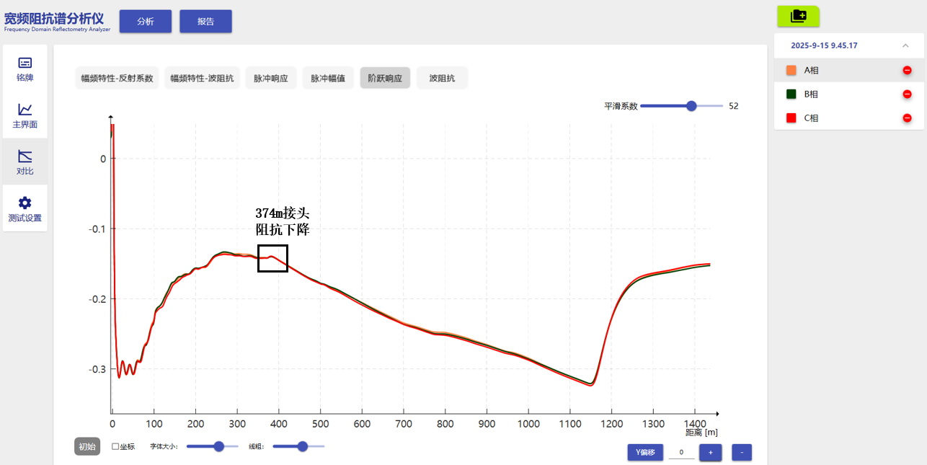
脉冲响应  1）浸水接头反射幅值较低，后方接头反射特征不明显； | 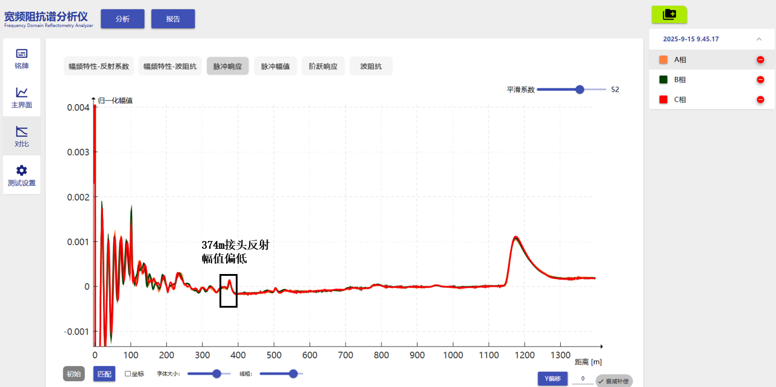

案例4：水树/电树（缺陷类型：局部电容增加）
深圳市宝安区湖洋站F57麻布一线10kV配电电缆全长800m，三相绝缘电阻分别是A相13.8MΩ、B相28.8MΩ、C相333MΩ，392m接头解剖后发现明显的电树/水树特征（造成绝缘电阻降低的主要原因是744m接头）。宽频阻抗谱特征如下：
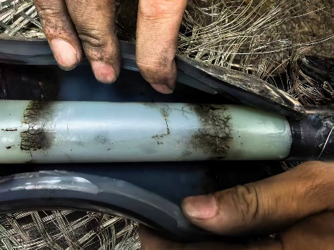
解剖验证结果
阶跃响应  1）水树/电树接头局部电容增加、阻抗减小，接头反射幅值降低； | 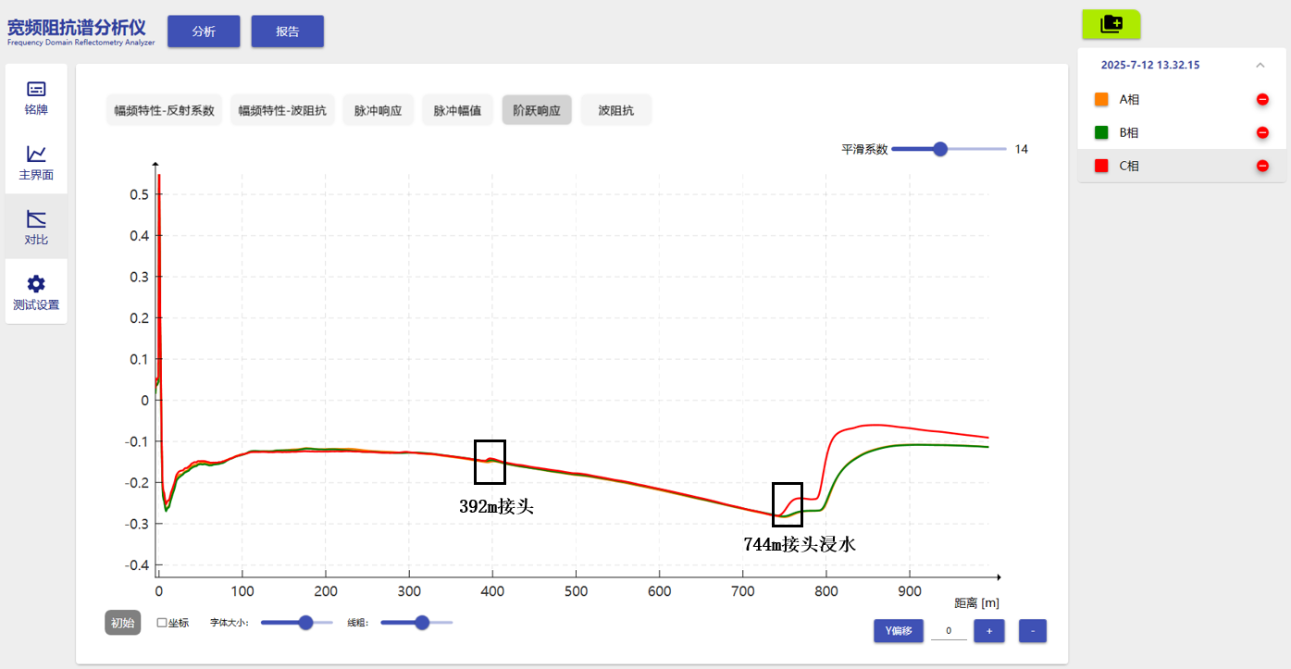
脉冲响应  1）缺陷接头反射幅值偏低，三相差异较大； | 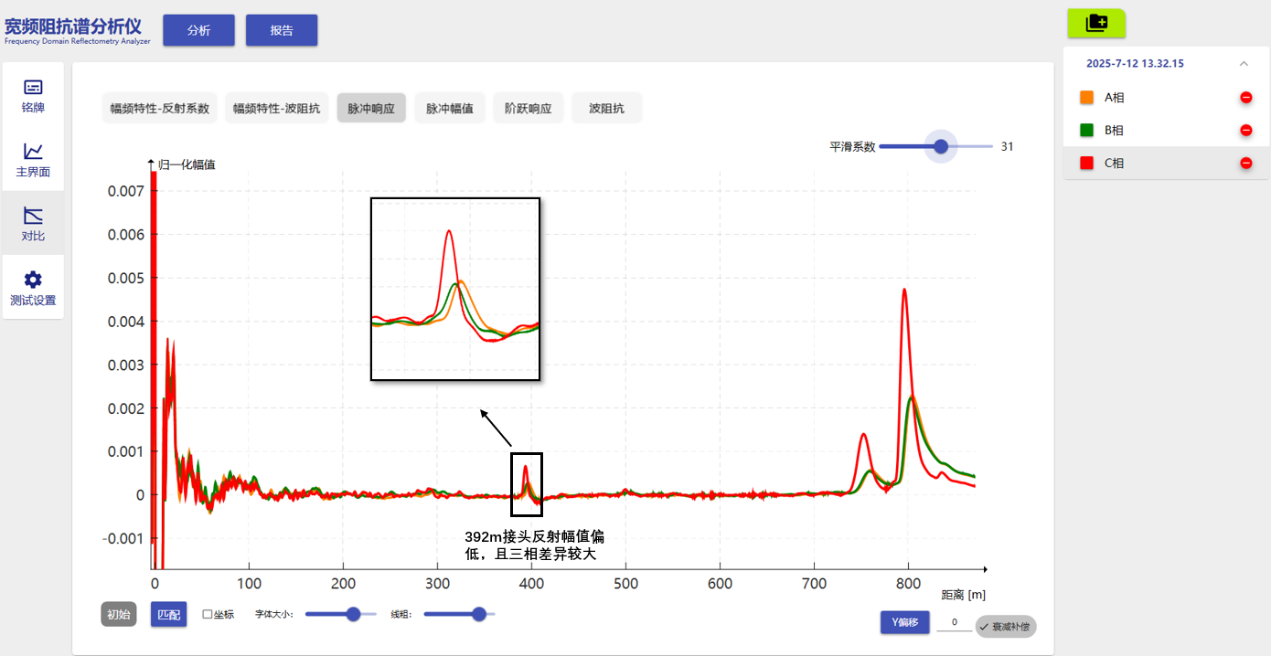

案例5：局部过热（缺陷类型：局部电容增加）
东莞市长安区110kV大岭山站F11广场线10kV配电电缆全长1192m，三相绝缘电阻分别是A相245MΩ、B相3GΩ、C相58MΩ。880m接头发现明显的热老化特征，解剖该接头后绝缘电阻上升至A相360MΩ、B相3GΩ、C相3GΩ。宽频阻抗谱特征如下：
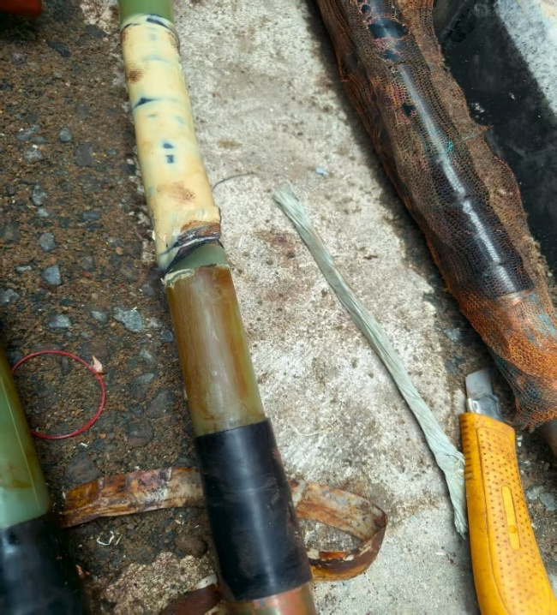
解剖验证结果
阶跃响应  1）过热接头局部电容增加、阻抗减小，接头反射幅值降低； | 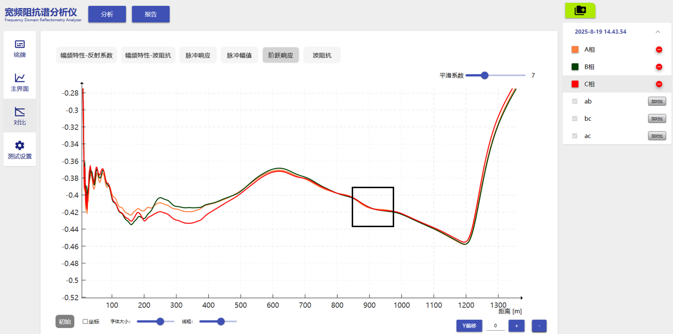
脉冲响应  1）缺陷接头呈现负极性反射； | 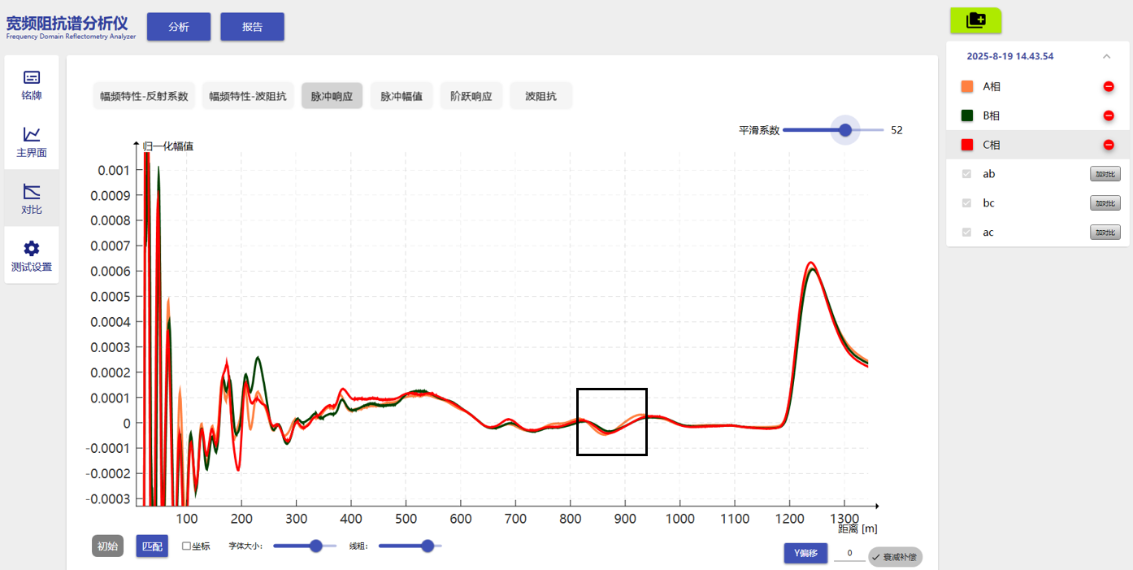

4.5 机械损伤
案例1：本体过度弯折（缺陷类型：局部电容增加）
东莞长安靖上线的10kV电缆全长1385m，三相绝缘电阻值分别为A相＞1GΩ、B相＞1GΩ、C相800MΩ。经验证在1120m处存在电缆本体弯曲半径过小的情况，并存在绝缘损伤。宽频阻抗谱特征如下：

脉冲响应  1）电缆本体位置出现类似接头的反射，并呈现负极性； | 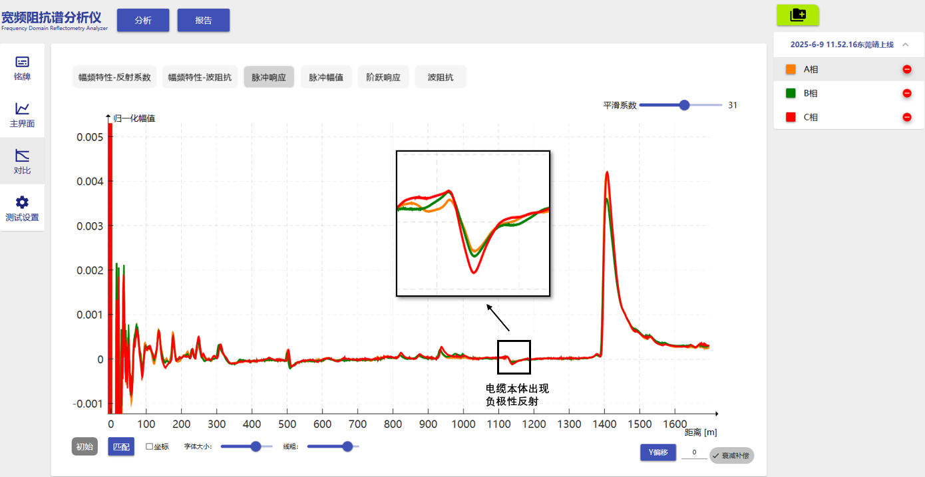

案例2：本体绝缘击穿（缺陷类型：局部电容减小）
深圳市龙岗区10kV青奇坑F27电缆三相绝缘电阻值分别为A相0.7MΩ、B相110MΩ、C相518MΩ。经现场验证，在距测试端约50 m处发现绝缘击穿缺陷。该位置绝缘层内部形成气孔通道，导致绝缘性能显著下降，绝缘电阻明显减小。宽频阻抗谱特征如下：

脉冲响应  1）电缆本体位置出现类似接头的反射； | 